**Embedded Systems - Praktikum 2 – Elektronik – Valentin Hertel und Moritz Withöft**

**Aufgabe 1**

1. Erläutern Sie kurz die Begriffe Strom und Spannung und zeichnen Sie in der Schaltung die korrekte Position von Volt- und Amperemeter ein.

**Strom**: Stromstärke (I) wird in der Einheit Ampere (A) angegeben bzw. gemessen. Bei Strom handelt es sich um die Anzahl der Ladungen pro Sekunde.

**Spannung**: Spannung (U) wird in der Einheit Volt (V) angegeben bzw. gemessen. Spannung ist die Arbeit, um eine Ladung von A nach B zu bringen.

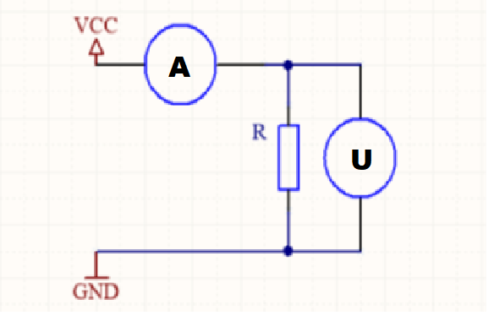

1. Sie haben einen Gleichspannung von 12V und eine Stromstärke von 500μA gemessen. Wie groß ist der Widerstand des Verbrauchers R?

1. Mit welcher maximalen Stromstärke darf ein 1 MΩ Widerstand betrieben werden, dessen Nennleistung 0.33W beträgt?

**Aufgabe 2**

Aus dem Datenblatt der Batterie:

• Nennspannung: 18 V, Kapazität: 90 Ah

Aus dem Datenblatt der Lampe:

• Betriebsspannung: 12 V AC/C

• Leistung: 60 Watt

1. Welche maximale Stromstärke ist bei 12 V nötig, damit die Lampe eine Leistung von

60 Watt umsetzt?

1. Kann der Verbraucher R_Lampe direkt an der Spannungsquelle betrieben werden? Begründung! Sollten Sie einen Widerstand R benötigen, Begründung und Widerstand

in Ω angeben.

Da die Nennspannung der Batterie bei 18 V liegt, die R_Lampe aber eine Betriebsspannung von 12 V hat, ist ein Widerstand nötig, da sonst die Lampe durchbrennt.

Berechnung des Widerstands:

Wir haben eine Spannungsdifferenz von 6 V. Die Stromstärke wurde bereits ausgerechnet und beträgt 5 A. Daraus lässt sich der benötigte Widerstand berechnen (R = U / I).

1. Wie lange kann Ihre Schaltung betrieben werden, bis die Batterie erschöpft ist?

Wir haben eine Kapazität von 90 Ah, bei einem Verbrauch von 5 A lässt sich folgendes errechnen:

**Aufgabe 3**

Verschaffen Sie sich einen Überblick, identifizieren Sie die Bauteile und erläutern Sie kurz die Funktion der abgebildeten Schaltung.

R1 und R2 – Widerstände

S1 – Schalter

D1 – Leuchtdiode

Q1 – Transistoren

GND – Ground/Erdung

2 Spannungsquellen à 3,3 V

Mit dem Schalter S1 lässt sich der Stromfluss durch den Transistor Q1 regeln. Wenn S1 aktiv ist, dann beginnt D1 zu leuchten.

1. Entnehmen Sie aus dem Datenblatt die Spannung und Stromstärke für den Regelbetrieb der LED D1.

Die aus dem Datenblatt entnommene Spannung (optimal) beträgt 2 V und 20 mA.

1. Suchen Sie im Datenblatt des Transistors nach der Pinbelegung für Collector, Emitter und Base.

Es wurde im folgenden Datenblatt nachgeschaut, da sich das angegebene nicht öffnen lies: <http://www.farnell.com/datasheets/59764.pdf>

Die flache Seite wird hingelegt. Danach heißt es von links nach rechts „E, B, C“. Links ist der Emitter, in der Mitte ist die Basis und rechts ist der Collektor.

1. Berechnen Sie den Vorwiderstand R1 genau und runden Sie den Widerstandswert für den Aufbau sinnvoll. Am Transistor Q1 gibt es einen Spannungsabfall, den Sie hier mit 640mV annehmen können. Bauen Sie die Schaltung auf, lassen Sie sich die Schaltung vom Betreuer VOR dem Einschalten abnehmen und überprüfen Sie die Funktionsweise.

Man kann den Wiederstand auf 60Ω sinnvoll runden, weil die Leuchtdiode eine Spannung von 2V bis 2,5 V zulässt und sich bei gleichbleibender Stromstärke und Verringerung des Widerstands die Spannung erhöht.